SECONDAIRE 4

Semaine du 27 avril 2020

# Mot des directions

Bonjour chers élèves,

J’espère que tout se passe toujours bien à la maison et que vous êtes tous et toutes en santé. Vous retrouverez, encore cette semaine, des activités intéressantes et enrichissantes proposées par vos enseignants et enseignantes de 3e et 4e secondaire. Il est important de vous garder à jour et stimulés en faisant quelques travaux scolaires.

Je vous souhaite une belle semaine!

Prenez soin de vous !

Pierre-Luc Moisan

Directeur adjoint 3e et 4e secondaire

**Ça va bien aller**  

# Français, langue d’enseignement

Bonjour,

Nous espérons que vous allez bien. Nous poursuivons, cette semaine, le projet d’écriture sur les drogues de performance. Nous vous proposons aussi un peu de grammaire.

1- Écriture:

Comme vous avez le plan entre les mains, vous devrez écrire un paragraphe de développement et la conclusion. Allez revoir la trousse pédagogique de la semaine passée pour avoir le document théorique et le plan.

N’oubliez pas que vous devez utiliser votre feuille de notes uniquement (pas de textes en main). De plus, le nombre de mots approximatif pour chacun des paragraphes est écrit sur le plan.

2- Grammaire:

Voici un exercice de révision sur la phrase impérative. Nous vous joignons également son corrigé afin que vous puissiez valider vos réponses après avoir fait l’exercice. Pas de triche!

<http://polybel.csp.qc.ca/files/2020/04/Franç-4-Doc_la-phrase-impérative.pdf>

<http://polybel.csp.qc.ca/files/2020/04/Franç-4-Corrigé-phrase-impérative.pdf>

Bonne semaine! 😉

Mme Hould Gagnon

Mme Vermette

# Anglais, langue seconde et enrichi

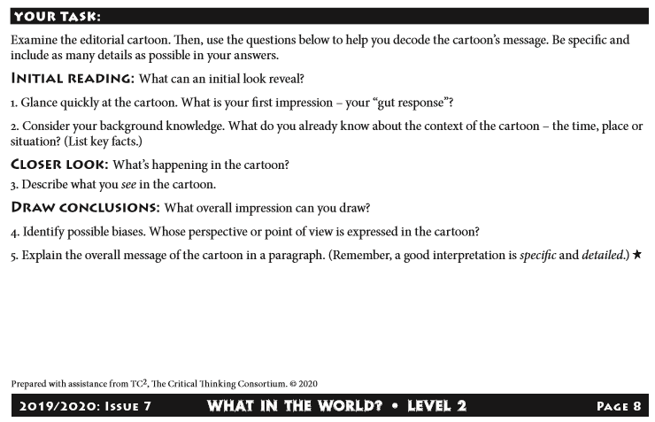

# Mathématique

## Mathématique SN

Cliquer sur le lien suivant :

<http://polybel.csp.qc.ca/files/2020/04/Mathématiques-SN4-semaine-du-27-avril.pdf>

## Mathématique CST

Cliquer sur les liens suivants :

<http://polybel.csp.qc.ca/files/2020/04/Mathématiques-sec4-CST-27-avril.pdf>

Corrigé :

<http://polybel.csp.qc.ca/files/2020/04/Corrigé-document-27-avril-math-CST4.pdf>

# Science et technologie

|  |
| --- |
| Voici le travail de science proposé pour cette semaine.  Nous te rappelons que ce travail n’est pas obligatoire et qu’il ne sera pas évalué. Mais qu’il te permettra de te remémorer la matière déjà vue.  Les liens ci-dessous te permettront d’accéder au site ALLO PROF. Tu y retrouveras une section théorique (rappel des notions). Les réponses aux exercices proposés cette semaine te seront données la semaine prochaine.  Si tu as des questions, tu peux toujours nous écrire sur notre courriel de l’école.  Passe une belle semaine.  Ton prof.  **Les familles du tableau périodique.**  Théorie : <http://www.alloprof.qc.ca/BV/Pages/s1125.aspx>  **Les ions**  Théorie : <http://www.alloprof.qc.ca/BV/pages/s1590.aspx>  **Exercices** |
| 1. **Quel énoncé ne décrit pas un électron de valence?** 2. **Électron situé sur la couche électronique la plus proche du noyau.** 3. **Électron situé sur la couche électronique la plus éloignée du noyau.** 4. **Électron qui est cédé par un atome.** 5. **Électron reçu par un atome.** |
| 1. **Pour un élément donné, à quoi est égal le nombre d’électrons de valence?**   **a) au numéro atomique c) au nombre de masse**  **b) au numéro de période d) au numéro de famille** |
| 1. **Quelles sont les (2) familles les plus réactives chimiquement?**   **a) Les alcalins et les halogènes c) Les halogènes et les alcalino-terreux**  **b) Les gaz rares et les alcalins d) Les halogènes et les gaz inertes** |
| 1. **À quelle famille appartient les atomes ayant une charge électrique +2 ?**   **a) alcalino-terreux b) alcalins c) halogènes d) gaz inertes** |
| 1. **Quelle propriété ne s’applique pas aux halogènes?** 2. **Ils réagissent facilement avec les alcalins.** 3. **Ils ont tendance à gagner facilement un électron.** 4. **Ils ont un électron de moins que le gaz inerte le plus proche.** 5. **Ils ont une charge électrique +1.** |
| 1. **Comment doit agir le magnésium pour devenir stable comme un gaz inerte?**   **a) recevoir 2 électrons c) donner 2 électrons**  **b) donner 1 électron d) recevoir un électron** |
| 1. **Quel ion ou charge électrique portera l’atome d’aluminium pour devenir stable lors d’une combinaison chimique avec un autre atome?**   **a) Al +1 b) Al-1 c) Al3- d) Al3+** |
| 1. **Quelle est la caractéristique d’un non-métal possédant 8 électrons sur son dernier niveau d’énergie?** 2. **Il est très réactif. c) Il est chimiquement inerte.** 3. **Il cède facilement un électron. d) Il capte facilement un électron.** |
| 1. **Lequel des éléments suivants est le plus apte à capter un électron?**   **a) F b) Ne c) Li d) B** |
| 1. **Lorsqu’un atome cède ses deux électrons de dernier niveau il forme …**   **a) un anion 2+ c) un anion 2-**  **b) un cation 2+ d) un cation 2-** |
| 1. **Sur quel principe se base-t-on pour la formation des molécules?** 2. **Un atome ne doit jamais rester seul.** 3. **Tous les atomes sont chargés électriquement.** 4. **Les atomes tendent à perdre ou à gagner un ou des électrons pour obtenir un dernier niveau saturé.** 5. **Les atomes ont toujours leur dernier niveau saturé.** |
| 1. **Comment l’atome de chlore peut-il acquérir la configuration électronique de l’atome d’argon?**   **a) En perdant un électron. c) En perdant sept électrons.**  **b) En gagnant un électron. d) En gagnant sept électrons.** |
| 1. **Le baryum appartient à la famille II et le fluor à la famille VII. Quelle est la formule la plus probable du composé formé de ces deux éléments?**   **a) BaF2 b) BaF c) Ba2F d) Ba2F2** |
| 1. **Le silicium appartient au groupe IV et le chlore au groupe VII. Quelle est la formule la plus probable du composé formé de ces deux éléments?**   **a) Si4Cl7 b) SiCl2 c) Si4Cl d) SiCl4** |
| 1. **Quels sont les ions correctement symbolisés?**   **1. Mg + 2 2. K + 1 3. F +1 4. I -2 5. C l-1 6. Ca- 2 7. Al +3 8. Li –1**  **a) 1,2,5,7 b) 2,3,6,8 c) 3,4,6,8 d) 1,3,4,5** Sciences et technologies de l’environnement Voici le travail de science qui est proposé pour cette semaine. Je te rappelle que ce travail n’est pas obligatoire et qu’il ne sera pas évalué.  Les liens ci-dessous te permettront d’accéder au site ALLO PROF. Tu y retrouveras une section théorique. Tu pourras ensuite faire les exercices ci-dessous. Les réponses seront données la semaine prochaine.  Bonne semaine  Madame Ringuette  **L’énergie thermique** (Q=mcΔT)  **Théorie** : <https://www.alloprof.qc.ca/BV/Pages/s1093.aspx>  Masse volumique de l’eau : 1 g/ml  Masse volumique de l’antigel : 1,12 g/ml  Capacité thermique de l’eau : 4,19 J/g0C  Capacité thermique de l’antigel : 2,2 J/g0C  Capacité thermique du fer : 0,44 J/g0C  **Q=mcΔT**   1. Calcul la quantité d’énergie absorbé (Q) par 150 ml d’eau pour que sa température passe de 100C à 900C.   Que signifie une quantité de chaleur positive? ____________________   1. Calcul la quantité d’énergie dégagée (-Q) par 150 ml d’eau pour que sa température passe 900C à 100C.   Que signifie une quantité de chaleur négative? ___________________   1. Calcul l’énergie qu’il faut fournir à 300 ml d’antigel pour que sa température passe de 150C à 500C. 2. Une bouilloire contient 450 ml d’eau. Quelle est l’augmentation de température de l’eau si l’énergie fournie est de 2800 J? 3. Un cube de fer a augmenté sa température de 25 0C après avoir absorbé 10 KJ d’énergie. Calcul la masse de ce cube. 4. Un cube d’aluminium de 50 g s’est refroidit. Sa température est passée de 450C à 200C. Sachant que la capacité thermique massique de l’aluminium est de 0,9 J/g0C, quelle quantité d’énergie thermique a été dégagée par le cube? 5. Quelle sera la température finale de 125 ml d’antigel si on lui transmet 1750 J d’énergie sachant que sa température initiale est de 200C? |

# Biologie

Bonjour à vous chers élèves!

Voici dans un premier temps les réponses aux questions de la semaine dernière. La révision que je vous propose cette semaine concerne la transcription et la traduction dans les cellules eucaryotes. Si vous avez des questions vous pouvez m’écrire à mon adresse habituelle.   
Bon travail!

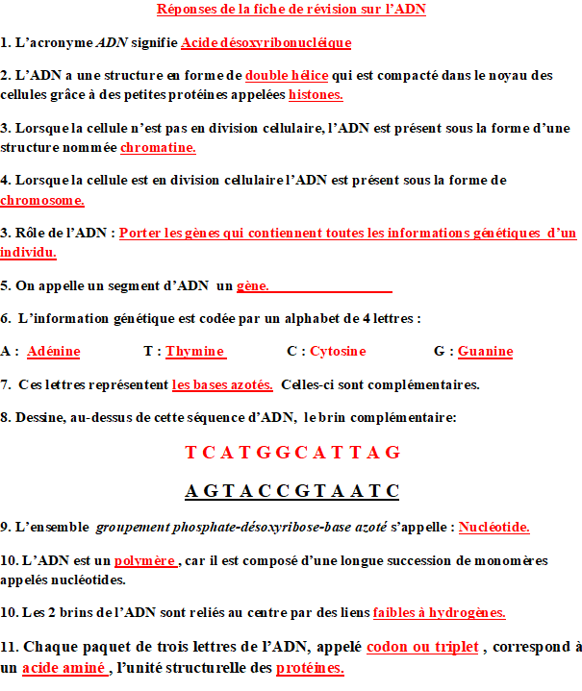



**Consignes :** Effectue une révision des notions de transcriptions et de traduction de l’ADN à partir de la lecture ci-dessous, puis réponds aux questions. Au besoin, consulte les vidéos et les documents placés en référence un peu plus bas.

**La transcription**

Chez les eucaryotes, la transcription est la première étape pour la production d’une protéine à partir de l’ADN. Cette étape a lieu dans le noyau des cellules. Dans un premier temps, une partie de l’ADN, qui correspond à un gène codant pour une protéine, sera copiée par une enzyme appelée l’ARN polymérase II. Cette dernière va se fixer sur un lieu précis de l’ADN nommé site d’initiation. L’ARN polymérase II va ensuite dérouler une portion de l’ADN ce qui permettra la synthèse d’une copie à partir de l’une des deux chaînes de l’ADN (que l’on appellera le brin matrice). Cette copie (l’ARN pré-messager) sera ensuite modifiée par un processus nommé épissage pour éliminer certains segments de l’ARN. C’est à la suite de cette modification que l’ARN messager (ARNm) est en mesure de traverser la membrane du noyau et se rendre dans le cytoplasme de la cellule. Les ARNm sont des intermédiaires indispensables afin de transporter les informations génétiques du noyau vers le cytoplasme.

**Rappel** : Dans l’ARNm, les bases azotés sont les mêmes que celles de l’ADN sauf la Thymine (T) qui est remplacée par l’uracile (U).

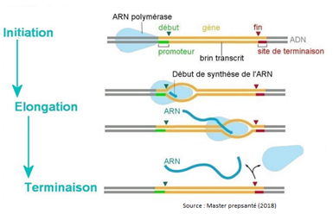

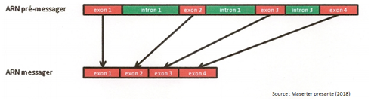

**La traduction**

À partir de l’ARNm, la cellule est maintenant en mesure d’exprimer une partie des informations génétiques qu’elle possède afin de produire les protéines utiles à l’organisme. Cette étape a lieu dans le cytoplasme et se nomme la traduction. D’abord, l’ARNm va rejoindre un ribosome, un organite dont la fonction est de déchiffrer les informations contenues dans l’ARNm. Le ribosome lira alors le code de l’ARNm par séquence de trois lettres à la fois que l’on appelle codon ou triplet. Chaque triplet code pour un acide aminé particulier. Un acide aminé est l’unité structurale qui compose les protéines (Il existe 20 acides aminés différents). Ces acides aminés sont transportés jusqu’au ribosome par l’ARN de transfert (ARNt). Cette molécule à la forme d’un ꓕ (T inversé)ne peut transporter qu’un seul acide aminé à la fois.

Lors de la traduction de l’ARN messager, le ribosome commence par la reconnaissance du codon de démarrage AUG qui code pour l’acide aminé appelé méthionine. Ce premier triplet permet de démarrer la traduction. Le ribosome progressera ensuite codon par codon le long de l’ARNm attachant ainsi les uns à la suite des autres les acides aminés acheminés par les ARN de transfert selon la séquence spécifique de l’ARNm. La lecture de l’ARNm par le ribosome s’achève lorsque celui-ci atteint un codon *stop* (il y en a 3 possibles : UGA, UAG et UAA). Tous les acides aminés ainsi associés forment alors une longue chaîne appelée polypeptide, c’est-à-dire une protéine.

**Rappel :** Un ARNm peut être lu par plusieurs ribosomes à la fois.

**Mémo sur les ARNt**: Un ARN de transfert porte sur l’une de ses extrémités un *anticodon.* Cette séquence de trois bases azotées est complémentaire à un codon porté sur l’ARNm. C’est un peu comme une clé et une serrure ; si les anticodons correspondent au codon lu par le ribosome, alors l’ARN de transfert libérera l’acide aminé qu’il transporte pour que le ribosome puisse venir l’attacher à la chaîne polypeptidique en formation.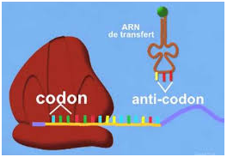

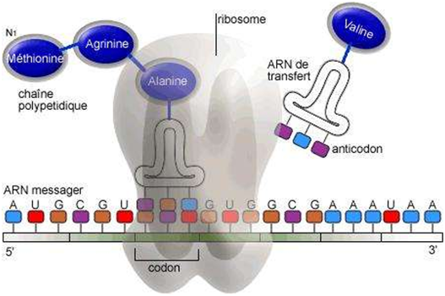

**Pour plus d’informations :**

→ Chantal Proulx. *Synthèse des protéines : traduction* (Novembre 2012) 1min44. Vidéo accessible à l’adresse suivante : <https://www.youtube.com/watch?v=5REsGZQGEZ4>

→ Yourgenome*, From AND to protein*. (Janvier 2015) 2min41. Vidéo sous-titré en français et accessible à l’adresse suivante : <https://www.youtube.com/watch?v=gG7uCskUOrA>

→Master Prepasanté (2018). *Transcription et maturation des ARN messagers*. Document accessible à l’adresse suivante :<http://masterprepasantemarseille.fr/wp-content/uploads/2018/10/Transcription-et-maturation-des-ARN-messagers.pdf>

**Exercices :**

1) Où a lieu la transcription dans la cellule eucaryote?

2) Quel est le rôle de l’ARN polymérase II?

3) Pourquoi est-ce que l’ADN doit être copié en un ARNm?

4) Quel est le rôle de l’ARNm?

5) Qu’est-ce que l’épissage?

6) Dans l’ARN, quelle base azotée est différente comparativement à celles retrouvées dans l’ADN?

7) Effectue la transcription de ce fragment d’ADN (brin matrice) en un ARNm :

**A G T A C C G T A A T C**

8) Dans quelle partie de la cellule a lieu la traduction?

9) Quel est le rôle des ARN de transfert?

10) Quel acide aminé permet le démarrage de la traduction?

11) Quel type de codon indique au ribosome la fin de la traduction?

12) Donne un synonyme de codon.

13) Quel est le rôle du ribosome dans la traduction ?

14) Vrai ou faux. Un ARN messager peut être lu par plusieurs ribosomes en même temps.

15) Quelle molécule est produite à la fin de la traduction d’un ARN messager ?

# Éducation physique et à la santé

**ENTRAÎNEMENT DE LA SEMAINE 15 minutes :**

**haut du corps (jour 1) et bas du corps (jour 2)**

**Comment ?**

Il s’agit de travailler sur deux jours afin de solliciter des groupes musculaires différents. Afin de ressentir les bienfaits, tu dois alterner le jour 1 et jour 2

La récupération est très importante, elle te permet de laisser reposer les muscles qui ont été sollicités. L’acide lactique et tous les déchets accumulés dans les fibres musculaires disparaîtront après une journée ou plus de récupération. Plus l’entraînement est intense, plus la période de récupération est grande !

**Jour 1 (haut du corps)**

*Exécuter les 5 exercices un après l’autre pendant 3 séries (5 exercices X 3 rondes) Repos : 20-30 sec.*

1. « **Jumping jack** » pendant 30 secondes
2. **« Dips » sur un banc**, Débutant : 6 rép. Intermédiaire : 9 rép. Avancé : 12 rép.

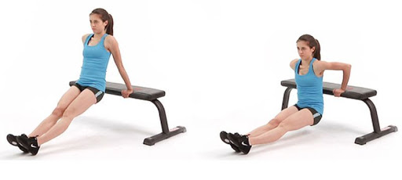

1. **La chenille**, Débutant : 8 rép. Intermédiaire : 12 rép. Avancé : 15 rép.

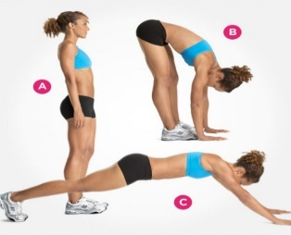

1. **Pompes « push-up »**, Débutant : 8 rép. Inter. : 12 rép. Avancé : 15 rép.

Choisir la façon qu’il te convient. Mettre les genoux au sol si trop difficile.

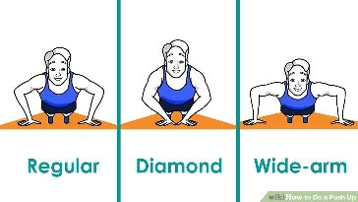

1. **Flexion des coudes « biceps curl »**, Débutant : 6 rép. Inter : 10 rép. Avancé : 15 rép. Utiliser un objet lourd dans la maison (ballon lourd, un livre lourd, ou autre.)

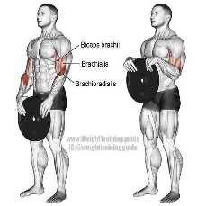

**Jour 2 (bas du corps + tronc)**

*Exécuter les 6 exercices un après l’autre pendant 3 séries (5 exercices X 3 rondes). Repos : 20-30 sec.*

1. **Jogging sur place** : talons au fesses 15 secondes et genoux hauts 15 secondes
2. **Fentes alternées** (jambe gauche et droite), déb. : 16 rép. (au total), inter. : 24 rép. (au total), avancé : 30 rép. (au total)

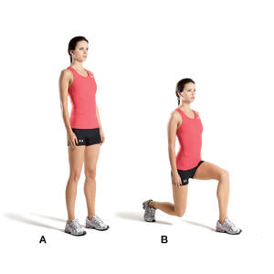

1. **Sauts latéraux** : en position demi squat, Débutant : 20 sauts, inter. : 30 sauts, avancé : 40 sauts

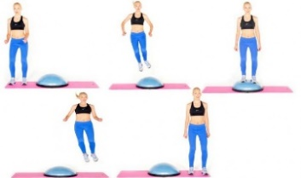

1. **Planche latérale avec abduction de la jambe**, Déb. : 8 rép. Inter. : 10 rép. Avancé : 12 rép.

Exécuter l’abduction de la jambe gauche et ensuite de la jambe droite.

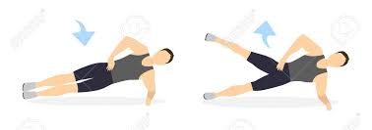

1. **Relevés du bassin**, Débutant : 8 rép. Inter. : 12 rép. Avancé : 15 rép.

Pour une difficulté supplémentaire, lever une jambe.

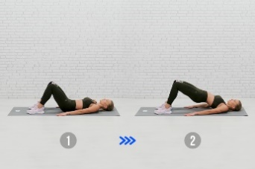 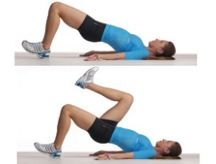

1. **Patineur**, Débutant : 12 sauts, Inter. : 16 sauts Avancé : 20 sauts

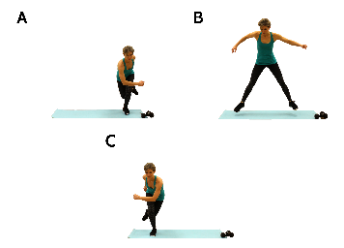

Afin d’améliorer votre souplesse, vous pouvez introduire une séance d’étirements. Voici un lien qui vous aidera à bien exécuter vos mouvements: <https://www.osteopathe-courbevoie-ladefense.fr/exercices-du-dos/>

**Bon entraînement !**

POUR PLUS D’ENTRAÎNEMENTS ET D’ACTIVITÉS, VISITE LE SITE CRÉÉ PAR LES ÉDUCATEURS PHYSIQUES

<https://sites.google.com/view/resteactif/Secondaire>

# Arts

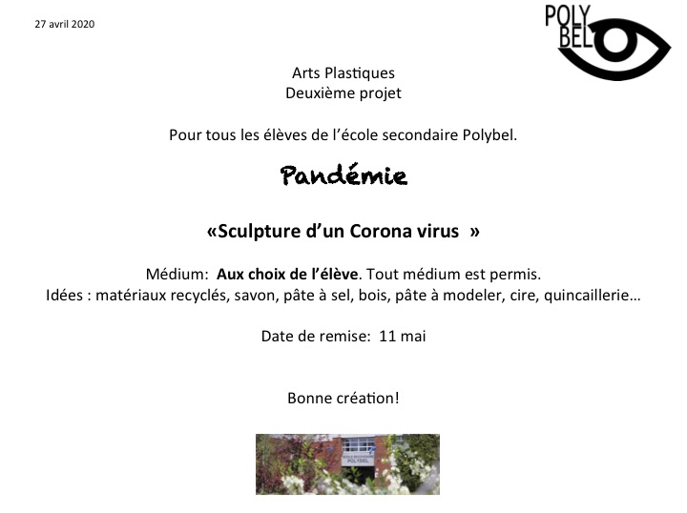

## Art dramatique

Défi d’improvisation sur 30 jours

Au cours de l’année, nous avons travaillé l’improvisation à maintes reprises.

Nous avons surtout travaillé à partir des règles de la LNI.

La comédienne Française Fanny Pierre, propose, dans de courtes capsules web , des défis «d’acting ».

À vous de relever les défis!

Vous pouvez le faire pour votre propre plaisir d’aller plus loin dans le jeu

ou pour le partager avec nous.

Si vous filmez vos improvisations et que vous êtes heureux du résultat, envoyez-les-nous en précisant si vous acceptez qu’elles soient diffusées, ou non.

<https://www.youtube.com/watch?v=vIyh0-uHF2Q>

***À vous de jouer!***

# Éthique et culture religieuse

LA SEXUALITÉ ET LA MORALITÉ

Les enjeux sexuels sont de plus en plus présents dans la société québécoise. C’est la raison pour laquelle un cours d’éducation à la sexualité a été implanté dans les écoles québécoises. Ces enjeux ne sont pas qu’en lien avec l’acte sexuel lui-même, mais bien des enjeux beaucoup plus généraux. La morale est bien souvent en relations avec la sexualité. Lors de cette activité, vous devrez vous questionner sur 3 enjeux en lien avec la sexualité.

Enjeu 1

Depuis quelques années, on voit une montée de la présence de la sexualité dans les médias. Il y a de plus en plus de représentations sexuelles dans les films, dans les séries et dans les publicités. Il y a plusieurs marques qui utilisent le corps des humains pour vendre davantage leur produit. Réponds aux questions suivantes en lien avec ce thème.

* 1. Pourquoi les réalisateurs décident-t-il d’inclure des actes sexuels dans les films, les publicité et les séries? Qu’est-ce que cela amène? Trouve des oeuvres que tu as visionnées dans lesquelles il y avait une abondance de scènes sexuelles inutiles dans l’histoire.

* 1. Est-ce que la présence marquée d’actes sexuels dans les films, séries et publicités peut amener une sexualisation précoce puisqu’un enfant ou un adolescent pourrait voir ces images trop jeune et tenter de les reproduire? Explique ton point de vue.

* 1. Tu as la chance de conseiller le ministre fédéral de la culture qui désire diminuer l’impact des médias sur la sexualisation précoce et l’utilisation des êtres humains comme des hommes et des femmes-objets. En tenant compte du fait que l’argent mène le monde, trouve des mesures qu’on pourrait mettre en place afin de s’assurer que les médias aient moins une influence négative sur la sexualité des jeunes et qui respecteraient davantage la moralité et l’éthique.

Enjeu 2

Voici une situation réelle vécue par une Québécoise : Une Montréalaise de 22 ans portait une robe longue à fente qui dévoilait une partie de sa jambe. Alors qu’elle était assise sur un banc, un homme d’une quarantaine d’année s’est arrêté et lui a demandé de cacher sa jambe visible. Devant le refus poli de la femme, l’homme décide de l’insulter et lui dit qu’elle cherche simplement de l’attention. Après que l’homme ait fait quelques gestes obscènes, il a poursuivi sa route.

* 1. Voici un exemple parfait du concept de slut-shaming. À l’aide de tes connaissances, de recherches rapides et en te fiant à cette situation, définis le slut-shaming.

* 1. Quelles sont les raisons qui peuvent avoir amené l’homme à être offusqué de voir la jambe de la femme? Pourquoi a-t-il trouvé cela immoral?

* 1. Mon corps, mon choix : Pourquoi a-t-il senti qu’il avait le droit de déterminer ce qu’elle devait faire avec son propre corps?

* 1. Qu’est-ce qui était la meilleure action à faire? Est-ce que la femme a eu la bonne réaction selon toi? Pourquoi?

* 1. Détermine en quoi cette situation représente une généralisation abusive.

Enjeu 3

La notion de consentement : Cette notion importante est facilement comprise par tous. Cependant, cette notion n’est pas appliquée par plusieurs. C’est la raison pour laquelle il est primordial d’y réfléchir.

* 1. Qu’est-ce que la notion de consentement selon toi?

* 1. Quand doit-elle être appliquée? Est-ce une notion uniquement en lien avec la sexualité?

* 1. Concernant le consentement sexuel, il existe une phrase très importante reliée : «Sans oui, c’est non». Détermine des situations qui feraient en sortes qu’une personne serait dans l’impossibilité de répondre «Non».

* 1. Visionne la vidéo ci-dessous «Le consentement : pas si compliqué, finalement!» et complète les questions 3.1 et 3.3.

<https://www.youtube.com/watch?time_continue=3&v=jyDDYtMgPqY&feature=emb_title>

* 1. Pourquoi une personne va-t-elle décider de ne pas écouter son devoir moral en ne respectant pas la notion de consentement? Est-ce un manque de moralité? Est-ce un manque de conscience et de connaissances de la notion de consentement? Est-ce une minimisation de l’impact d’un non-respect du consentement?

BONNE RÉFLEXION!

# Histoire et éducation à la citoyenneté

La semaine dernière, soit le 22 avril, avait lieu le Jour de la Terre. 🌎

Je vous propose de regarder 2 courts vidéos :

[https://www.youtube.com/watch?time_continue=71&v=r3m2gtd4-lM&feature=emb_logo](https://can01.safelinks.protection.outlook.com/?url=https%3A%2F%2Fwww.youtube.com%2Fwatch%3Ftime_continue%3D71%26v%3Dr3m2gtd4-lM%26feature%3Demb_logo&data=02%7C01%7CSimon.Bernier%40csp.qc.ca%7C9e234ab441ef4afbacda08d7e607b163%7Ce591b77473fc4f65b31584c5a74b7594%7C0%7C0%7C637230793025169026&sdata=k3pvPP77mFAwguujaUW0YYVI4IJtBZduauleksiQEyk%3D&reserved=0)

[https://www.youtube.com/watch?v=osmkoplFnWI](https://can01.safelinks.protection.outlook.com/?url=https%3A%2F%2Fwww.youtube.com%2Fwatch%3Fv%3DosmkoplFnWI&data=02%7C01%7CSimon.Bernier%40csp.qc.ca%7C9e234ab441ef4afbacda08d7e607b163%7Ce591b77473fc4f65b31584c5a74b7594%7C0%7C0%7C637230793025169026&sdata=krC7r3wc40g7weOTg8SVD7XpkQZ1hUhkfLB9z61WB4w%3D&reserved=0)

Et visitez le site [https://www.jourdelaterre.org](https://can01.safelinks.protection.outlook.com/?url=https%3A%2F%2Fwww.jourdelaterre.org%2F&data=02%7C01%7CSimon.Bernier%40csp.qc.ca%7C9e234ab441ef4afbacda08d7e607b163%7Ce591b77473fc4f65b31584c5a74b7594%7C0%7C0%7C637230793025179028&sdata=YqAFhvnkblzJR120NsuS8oqTHyXIQ6%2B0YoFxMAc0bo0%3D&reserved=0)

Suite à ces visionnements et lectures, laissez aller votre inspiration et votre créativité par un poème, une peinture, une sculpture, une chanson ou la création d’une publicité.

Si vous désirez en discuter, vous pouvez toujours m’écrire à simon.bernier@csp.qc.ca.

Envoyez-moi votre réalisation ou une photo de celle-ci.

J’en serai heureux!

Bonne semaine!